建设项目环境影响报告表
（污染影响类）

项目名称：黑龙江省伊春市嘉荫县保兴镇兴农村紫苏油压榨项目
建设单位（盖章）：嘉荫县保兴镇人民政府
编制日期： 2026年6月

中华人民共和国生态环境部制

目 录

一、建设项目基本情况 1
二、建设项目工程分析 8
三、区域环境质量现状、环境保护目标及评价标准 14
四、主要环境影响和保护措施 19
五、环境保护措施监督检查清单 41
六、结论 43
附表 44
附件1 项目备案文件 45
附件2 土地文件 46
附件3 监测报告 48
附件4 核定总量计算说明 52
附件5 生态环境分区管控分析报告 53
附图1 地理位置图 58
附图2 评价范围图 59
附图3 平面布置图 60

一、建设项目基本情况
建设项目名称 |  | 黑龙江省伊春市嘉荫县保兴镇兴农村紫苏油压榨项目
项目代码 |  | 2402-230722-04-05-572133
建设单位联系人 |  |  | 联系方式
建设地点 |  | 黑龙江省伊春市嘉荫县保兴镇兴农村
地理坐标 |  | 经度：130°22′34.480″；纬度：48°34′06.428″
国民经济  行业类别 |  | C1331 食用植物油加工 | 建设项目  行业类别 | 十、农副食品加工业 16“植物油加工133—除单纯分装、调和外的”
建设性质 |  | ☑新建（迁建）  □改建  □扩建  □技术改造 | 建设项目  申报情形 | ☑首次申报项目  □不予批准后再次申报项目  □超五年重新审核项目  □重大变动重新报批项目
项目审批（核准/  备案）部门（选填） |  | 嘉荫县发展和改革局 | 项目审批（核准/  备案）文号（选填） | 2402-230722-04-05-572133
总投资（万元） |  | 70.5 | 环保投资（万元） | 15
环保投资占比（%） |  | 21.28 | 施工工期 | 2026.6-2026.8
是否开工建设 |  | □否  ☑是：本项目于2024年2月建成，尚未运行，建成已超过2年，根据伊春市嘉荫生态环境局2026年4月2日会议纪要，该项目无处罚 | 用地（用海）  面积（m²） | 2000m²
专项评价设置情况 |  | 无
规划情况 |  | 无
规划环境影响  评价情况 |  | 无
规划及规划环境  影响评价符合性分析 |  | 无
其他符合性分析 | 1、产业政策符合性分析  本项目属于食用植物油加工，根据《产业结构调整指导目录（2024年本）》，本项目不属于鼓励类、限制类和淘汰类项目，为允许类项目；本项目所用设备不属于《部分工业行业淘汰落后工艺装备和产品指导目录（2010年本）》中所列项目，因此，本项目符合国家和地方产业政策。  2、生态环境分区管控符合性分析  （1）生态保护红线符合性  本项目位于黑龙江省伊春市嘉荫县常胜乡常家村常胜乡人民政府，项目所在区域归伊春市管理，根据《伊春市生态环境准入清单》（2023版），本项目拟建设地点属于一般管控单元，不涉及自然保护区、地质公园、风景名胜区、森林公园、水产种质资源保护区、饮用水水源保护区、湿地公园和一级国家级公益生态林等生态保护红线区域。符合生态保护红线管控要求。  （2）环境质量底线符合性  本项目所在区域大气环境满足《环境空气质量标准》（GB3095-2012）中的二级标准；本项目所在区域地表水环境满足《地表水环境质量标准》（GB3838-2002）中Ⅳ类标准要求；本项目所在区域声环境满足《声环境质量标准》（GB3096-2008）中2类标准要求；项目投产后产生的废气污染物经相应措施处理后均能满足相应的污染物排放标准。厂界噪声满足《工业企业厂界环境噪声排放标准》（GB12348-2008）中2类标准限值要求；本项目产生的固体废物通过相应的处理措施后，处理效率可达到100%，实现了固体废物处理的无害化，减量化及资源化的目标。经预测，本项目运营期所排放的污染物经各类污染防治措施处理后，均能达标排放，符合环境质量底线要求。  （3）资源利用上线符合性  本项目建成后用水量较小，不属于高耗水项目，不新增煤炭资源消耗，项目不占用农用地，符合资源利用上线要求。  （4）环境准入清单符合性  本项目位于黑龙江省伊春市嘉荫县保兴镇兴农村，根据《伊春市生态环境准入清单》（2023版）及黑龙江省生态环境分区管控数据应用平台出具的“生态环境分区管控分析报告”可知，本项目位于伊春市嘉荫县，属于嘉荫县其他区域（ZH23072230002）。  根据《黑龙江省生态环境分区管控应用技术指南环境影响评价》中相关规定：“环评文件涉及“三线一单”生态环境分区管控符合性分析采取“一图一表一说明”的表达方式”。本项目具体分析如下：  ①一图  根据本项目“生态环境分区管控分析报告”，本项目与环境管控单元叠加图如下：  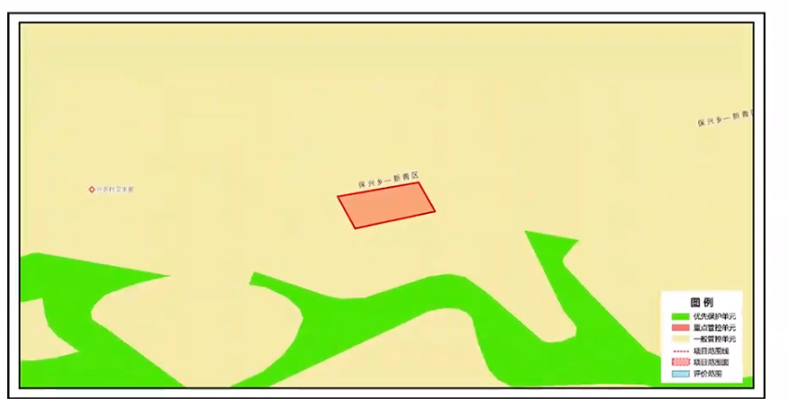  图1-1 与环境管控单元位置叠加图  ②一表  表1-1 伊春市嘉荫县生态环境准入清单符合性分析  ③一说明  黑龙江省伊春市嘉荫县保兴镇兴农村紫苏油压榨项目位置涉及伊春市嘉荫县；项目占地总面积小于0.01平方公里。与生态保护红线交集面积为0.00平方公里，占项目占地面积的0.00%。与自然保护地整合优化方案数据交集面积为0.00平方公里，占项目占地面积的0.00%。与自然保护地（现状管理数据）交集面积为0.00平方公里，占项目占地面积的0.00%。与饮用水水源保护区交集面积为0.00平方公里，占项目占地面积的0.00%。与国家级水产种质资源保护区交集面积为0.00平方公里，占项目占地面积的0.00%。与环境管控单元优先保护单元交集面积为0.00平方公里，占项目占地面积的0.00%；与重点管控单元交集面积为0.00平方公里，占项目占地面积的0.00%；一般管控单元交集面积为小于0.01平方公里，占项目占地面积的100.00%。与地下水环境优先保护区交集面积为0.00平方公里，占项目占地面积的0.00%；与地下水环境重点管控区交集面积为0.00平方公里，占项目占地面积的0.00%，与地下水环境一般管控区交集面积为小于0.01平方公里，占项目占地面积的100.00%。严格落实本报告提出的环保措施后，本项目污染物均可达标排放。项目建设对周围环境影响较小，本项目符合《伊春市生态环境准入清单》（2023版）中要求。  4、与《挥发性有机物无组织排放控制标准》（GB37822-2019）的符合性分析  表1-3 与（GB37822-2019）相符性分析  5、项目选址合理性分析  本项目位于黑龙江省伊春市嘉荫县，项目东侧为农用地，西侧为居民，北侧为乡路，隔路为居民，南侧为农用地。本项目占地为建设用地（土地手续见附件2），区域主导风向为西风，项目生产车间为密闭式厂房，采取本项目提出的各项环保措施后，项目产生的废气、废水和噪声对周边环境敏感点的空气和声环境质量影响较小，对周边环境不会造成不可接受的影响，项目选址合理。
  环境管控单元编码 | 环境管控  单元名称 | 管控单  元类别 | 管控要求 | 环境管控单元编码 | 符合性分析
  ZH23072230002 | 嘉荫县其他区域 | 一般管控单元 | 空间布局约束 | 1.引导工业项目向开发区集中，促进产业集聚、资源集约、绿色发展。  2.强化节能环保标准约束，严格行业规范、准入管理和节能审查，对电力、钢铁、建材、有色、化工、石油石化、船舶、煤炭、印染、造纸、制革、染料、焦化、电镀等行业中，环保、能耗、安全等不达标或生产、使用淘汰类产品的企业和产能，要依法依规有序退出。 | 1.本项目为农副食品加工项目，周边无开发区。  2.本项目不属于电力、钢铁、建材、有色、化工、石油石化、船舶、煤炭、印染、造纸、制革、染料、焦化、电镀等行业。
  基本原则 | 具体规定 | 本项目情况 | 符合性
  5 VOCs物料储存无组织排放控制要求 | 5.1.1、VOCs物料应储存于密闭的容器、包装袋、储罐、储库、料仓中；  5.1.2、盛装VOCs物料的容器或包装袋应存放于室内，或存放于设置有雨棚、遮阳和防渗设施的专用场地。盛装VOCs物料的容器或包装袋在非取用状态时应加盖、封口、保持密闭；  5.1.4、VOCs物料储库、料仓应满足3.6 条对密闭空间的要求。 | 本项目植物油沸点较高，其挥发性小，且成品植物油灌装在储油罐后密闭保存。 | 符合
  6 VOCs物料转移和输送无组织排放控制要求 | 6.1.1、液态VOCs物料应采用密闭管道输送。采用非管道输送方式转移液态VOCs物料时，应采用密闭容器、罐车。  6.1.2、粉状、粒状VOCs物料应采用气力输送设备、管状带式输送机、螺旋输送机等密闭输送方式或者采用密闭的包装袋、容器或罐车进行物料转移。  6.1.3 对挥发性有机液体进行装载时，应符合6.2条规定。 | 本项目无液态VOCs的原料。产品植物油采用密闭容器转移、运输。  本项目无粉状、粒状VOCs物料。 | 符合
  7 工艺过程VOCs无组织排放控制要求 | 7.1.1 物料投加和卸放  a）液态VOCs物料应采用密闭管道输送方式或采用高位槽（罐）、桶泵等给料方式密闭投加。无法密闭投加的，应在密闭空间内操作，或进行局部气体收集，废气应排至VOCs废气收集处理系统。 | 本项目无液态VOCs的原料。 | 符合
  7 工艺过程VOCs无组织排放控制要求 | 7.1.2 化学反应  a)反应设备进料置换废气、挥发排气、反应尾气等应排至VOCs废气收集处理系统。  b)在反应期间，反应设备的进料口、出料口、检修口、搅拌口、观察孔等开口（孔）在不操作时应保持密闭。 | 本项目无化学反应。 | 符合
  7 工艺过程VOCs无组织排放控制要求 | 7.2.1 VOCs质量占比大于等于10%的含VOCs产品，其使用过程应采用密闭设备或在密闭空间内操作，废气应排至VOCs废气收集处理系统；无法密闭的，应采取局部气体收集措施，废气应排至VOCs废气收集处理系统。 | 本项目生产工序均为密闭运行 | 符合
  7 工艺过程VOCs无组织排放控制要求 | 7.3.1 企业应建立台账，记录含VOCs原辅材料和含VOCs产品的名称、使用量、回收量、废弃量、去向以及VOCs含量等信息。台账保存期限不少于3年。 | 企业将建立台账，记录含VOCs原辅材料和含VOCs产品的名称、使用量、回收量、废弃量、去向以及VOCs含量等信息。台账保存期限不少于3年。 | 符合
  7 工艺过程VOCs无组织排放控制要求 | 7.3.2 通风生产设备、操作工位、车间厂房等应在符合安全生产、职业卫生相关规定的前提下，根据行业作业规程与标准、工业建筑及洁净厂房通风设计规范等的要求，采用合理的通风量。 | 企业将在通风生产设备、操作工位、车间厂房等符合安全生产、职业卫生相关规定的前提下，根据行业作业规程与标准、工业建筑及洁净厂房通风设计规范等的要求，采用合理的通风量。 | 符合
  10 VOCs无组织排放废气收集处理系统要求 | 10.1.2 VOCs废气收集处理系统应与生产工艺设备同步运行。VOCs废气收集处理系统发生故障或检修时，对应的生产工艺设备应停止运行，待检修完毕后同步投入使用；生产工艺设备不能停止运行或不能及时停止运行的，应设置废气应急处理设施或采取其他替代措施。 | 本次评价建设单位严格落实“废气收集处理系统应与生产工艺设备同步运行”的要求。本项目VOCs废气收集处理系统发生故障或检修时，其工艺设备可随时停止作业。建设单位在严格落实本次评价提出的废气处理措施后，符合要求。 | 符合
  10 VOCs无组织排放废气收集处理系统要求 | 10.2.2 废气收集系统排风罩（集气罩）的设置应符合GB/T 16758的规定。采用外部排风罩的，应按GB/T 16758、AO/T 4274-2016 规定的方法测量控制风速，测量点应选取在距排风罩开口面最远处的VOCs 无组织排放位置，控制风速不应低于0.3m/s（行业相关规范有具体规定的，按相关规定执行）。 | 本项目废气收集系统排风罩（集气罩+软帘）的设置符合GB/T 16758的规定，测量点控制风速不低于0.3m/s | 符合
  10 VOCs无组织排放废气收集处理系统要求 | 10.3.1 VOCs废气收集处理系统污染物排放应符合GB 6297或相关行业排放标准的规定。 | 本项目废气排放速率满  足《大气污染物综合排放  标准》（GB16297-1996)  中表2排放浓度限值要  求。 | 符合
  10 VOCs无组织排放废气收集处理系统要求 | 10.3.2 收集的废气中NMHC初始排放速率≥3kg/h时，应配置VOCs处理设施，处理效率不应低于80%；对于重点地区，收集的废气中NMHC初始排放速率≥2kg/h时，应配置VOCs处理设施，处理效率不应低于80%；采用的原辅材料符合国家有关低VOCs含量产品规定的除外。 | 本项目不位于重点地区，收集的废气中NMHC初始排放速率≤3kg/h，且项目配备有VOCs处理设施。 | 符合

二、建设项目工程分析
建设内容 | 1、建设内容  本项目位于嘉荫县保兴镇兴农村，总占地面积2000m²，总建筑面积约300m²，主要建设内容包括1栋紫苏油生产车间，设置一条紫苏油生产线，生产能力为1t/d，年生产60天，项目组成及主要建设内容详见下表：  表2-1 项目组成及主要建设内容一览表  3、产品方案  （1）产品方案  项目产品方案如下：  表2-2 项目产品方案  本项目设一条1t/d紫苏油生产线，项目年工作时间约为60d，则菜籽油产量为60t/a。  4、项目主要设备  本项目将建设1条1t/d紫苏油生产线，本项目所使用设备均不属于《产业结构调整指导目录（2024年本）》落后淘汰设备：  表2-3 项目生产主要设备一览表  5、主要原辅材料及能源消耗  根据建设方提供的资料，项目原辅材料及能耗如下表所示：  表2-4 原辅材料及能源消耗一览表  6、公用工程  （1）给、排水  ①给水  A、供水水源  项目用水由市政自来水提供。  B、用水量  项目用水主要包括生产用水、生活用水，生产用水主要包括设备清洗用水、地面清洗用水。  生活用水：本项目拟定劳动定员3人，生活用水根据黑龙江省地方标准《用水定额》（DB23/T727-2021），生活用水按80L/人·d计算，则本项目生活用水总量为0.24m³/d（14.4m³/a）。  生产用水：本项目采用拖把进行清洁，每月清洁4次，每次清洗拖把用水量约1m³；设备不进行清洗，生产期结束后拆卸设备，采用抹布进行擦拭，然后用热水清洗抹布，菜籽油生产线和茶籽油生产每年各清洁一次，抹布清洗用水量约为4m³/次。  项目总用水量为26.4m³/a，项目营运期具体用水情况见下表：  表2-5 项目营运期给水测算表  生活污水  损耗2.88  地面清洁用水  损耗0.8  防渗旱厕  4  11.52  8  7.2  14.4  隔  油  沉  淀  池  10.8  26.4  新鲜水  设备清洁用水  损耗0.4  3.6  一体化污水处理设备  嘉荫县污水处理厂  10.8  图2-1 项目水平衡图 单位：m³/a  排水：本项目生活污水排入防渗旱厕，定期清掏，外运堆肥，生产废水经厂区污水处理站处理后拉运至嘉荫县污水处理厂处置。  （3）供电  所在地电源由市政电网供给。  7、劳动定员及工作制度  项目劳动定员3人，生产实行1班制，每班工作时间8小时。本项目年工作时间约60天。  8、项目总平面布置  本项目占地面积2000m²，项目功能分区简单。生产区：位于厂区东南侧，车间最西侧为原料车间，由西向东依次为榨油区、精炼区、榨油车间、灌装区。项目车间按照生产工艺流程依次布局，节省了运输路线；各功能区相互独立，车间内部原料与产品分开。在满足生产工艺的前提下，合理利用场地，力求减少运输距离，节约用地。实现了生产区与储存区的分隔。项目总平面布置情况见附图2。综上所述，本项目厂区平面布置方案能够满足生产需要，功能分区明确，平面布置较为合理。
  工程  名称 | 建筑物  名称 | 建筑内容 | 备注
  主体  工程 | 紫苏油生产车间 | 1栋1F、建筑高度3.5m，占地面积300m²，内部设置精炼区、榨油区、灌装区、成品库、原料库、饼库、展示区 | 已建
  储运工程 | 原料库 | 建筑面积26.01m²，位于生产车间内，最大储存能力26吨 | 已建
  储运工程 | 饼库 | 建筑面积11.07m²，位于生产车间内，最大储存能力11吨 | 已建
  储运工程 | 成品库 | 建筑面积48.48m²，位于生产车间内，最大储存能力48吨 | 已建
  储运工程 | 危废贮存点 | 在厂区内设置一处危废贮存点，建筑面积5m² | 已建
  公用工程 | 供水 | 市政提供 | 已建
  公用工程 | 供电 | 当地电网提供 | 已建
  公用工程 | 供热 | 冬季不生产，无需供热，生产供热采用电加热 | 已建
  环保工程 | 废水处理设施 | 生活污水排入防渗旱厕，定期清掏，外运堆肥 | 已建
  环保工程 | 废水处理设施 | 生产废水：沉淀池+隔油池+MBR膜处理+清水池（处理规模1t/d） | 已建
  环保工程 | 废气处理设施 | 加工车间增加通风次数，脱臭、脱色工序上方设置集气罩，产生的废气经活性炭吸附装置处理后由15m高排气筒排放，污水处理站加盖密闭，定期喷洒除臭剂。 | 已建
  环保工程 | 噪声处理设施 | 选用低噪声设备、减震垫、隔声等 | 已建
  环保工程 | 固废处理设施 | 生活垃圾、污水处理站污泥由当地环卫部门收集处理，生产产生的紫苏油饼、油渣、废弃包装物外售综合利用，废活性炭交由有资质单位进行处置 | 已建
  序号 | 产品名称 | 单位 | 年产量 | 备注
  1 | 紫苏油 | t/a | 60 | /
  序  号 | 工程名称 | 建设内容 |  | 备注
  序  号 | 工程名称 | 单 位 | 数 量 | 备注
  1 | 紫苏加工设备 | 套 | 1 | 日加工能力1000公斤
  (1) | 榨油机 | 台 | 2
  (2) | 精炼设备 | 套 | 1
  (3) | 提升机 | 台 | 1
  (4) | 过滤机 | 台 | 1
  (5) | 油箱 | 台 | 1
  (6) | 配电柜 | 台 | 1
  序号 | 原辅料名称 | 数量（t/a） | 包装方式 | 厂区最大储量 | 存放位置 | 备注
  1 | 紫苏 | 300 | 袋装，50kg/袋 | 26t | 原料车间 | /
  2 | 小苏打 | 1.2 | 袋装 | 0.2 | 原料车间
  3 | 水 | 300 | / | / | / | 由市政提供
  序号 | 用水名称 |  | 用水定额 | 用水  单位数 | 使用时间 | 用水量
   |  |  |  |  |  | 日用水量  m³/d | 年用水量  m³/a
  1 | 生产  用水 | 设备清洁用水 | 4m³/次 | / | 1次/a | 4（最大） | 4
  2 | 生产  用水 | 地面清洁用水 | 1m³/次 | / | 每月4次，共8次 | 1（最大） | 8
  3 | 员工生活用水 |  | 80L/d | 3人 | 60天 | 0.24 | 14.4
  5 |  |  |  |  |  | 5.24（最大） | 26.4
工艺流程和产排污环节 | 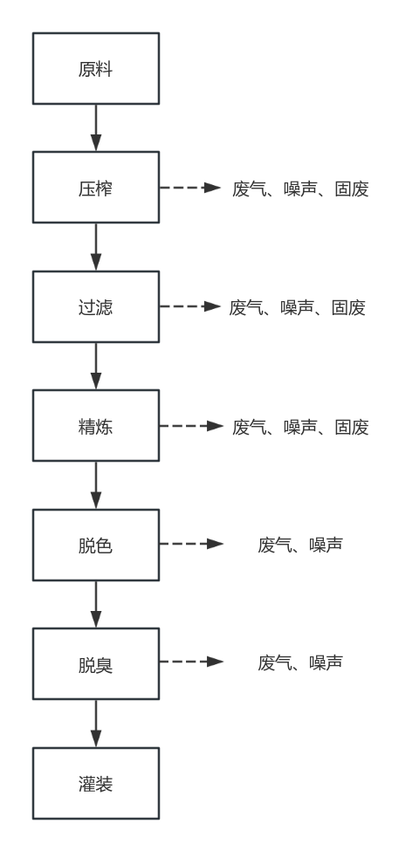  图2-2 项目工艺流程及产污环节图  工作流程简述：  原料入库：外购的精品紫苏直接入库，无需筛分、去石。  压榨：将原料落料至榨油机进行两次压榨，压榨出来的毛油流入毛油罐，油渣去产品仓库。油渣进产品仓库，用包装机打包后厂内袋装暂存。压榨过程产生压榨废气（主要污染物为非甲烷总烃、异味）。  过滤：存储在毛油罐内的菜籽毛油经专用泵泵入过滤机进行过滤，过滤后的清油暂存在清油罐内。此过程会挥发产生少量的油渣，油渣进入产品仓库，用包装机打包后厂内袋装暂存。  精炼：精炼分两步进行，第一步为加小苏打和水精炼，将油加热至75-80℃后搅拌2h，第二步为加入食用盐和水精炼，加热70℃后搅拌2h，用来去除油中脂肪酸、磷脂及其他杂质成分等。精炼锅均使用电加热。因此，此工序产生废浮渣、废油沉渣、少量臭气、设备噪声等。  脱色：精炼油经管道输送至脱色锅，加热至100℃，边加热边搅拌，不断调节温度、充分搅拌，去除油中的色素、杂质和少量异味物质，通过瞭望口观察至没有油沫为止。此工序产生少量非甲烷总烃、臭气、设备噪声。  脱臭：过滤后的油经密闭管道输送至真空除臭设备内，加热至150℃进一步降解、去除其异味，没有油沫后将油降温到70°以下之后，脱臭锅的油用油泵经过抛光过滤机输送到生产车间的储存罐里。此工序产生少量非甲烷总烃、臭气、设备噪声。  灌装待售：处理好的成品油进入油仓和分装罐，根据产品规格要求，用成品塑料油瓶灌装好进入仓库待售。
与项目有关的原有环境污染问题 | 本项目为新建项目，无原有环境污染问题。

三、区域环境质量现状、环境保护目标及评价标准
区域  环境  质量  现状 | 1、大气环境质量现状  本项目所在地属伊春市，环境空气质量基本污染物现状监测数据来源于《伊春市生态环境质量公报》（2024年），根据《伊春市生态环境质量公报》（2024年），2024年，全市环境空气质量达标，二氧化硫、二氧化氮年均值、可吸入颗粒物PM₁₀、细颗粒物 PM_{2.5}、一氧化碳24小时平均第95百分位数和臭氧日最大8小时滑动平均值的第90百分位数共6项污染物年均值浓度均优于国家环境空气质量二级标准。  由《伊春市生态环境质量公报》（2024年）可知，本项目所在区域属于达标区。  表3-1 2024年环境空气各项污染物达标情况一览表 单位：μg/m³  注：日均值第X百分位数按照《环境空气质量评价技术规范（试行）》（HJ 663-2013），二氧化氮、二氧化硫X为98，PM_{2.5}、PM₁₀、一氧化碳X为95，臭氧日最大8小时平均X为90。  2、地表水环境质量现状  本项目所在区域地表水体为乌拉嘎河，乌拉嘎河为黑龙江支流，根据《2024年伊春市生态环境质量公报》，本项目附近地表水体属于黑龙江干流嘉荫断面，黑龙江干流嘉荫断面水质现状为Ⅳ类水体，水质目标为Ⅳ类水体。该监测断面2024年水质现状满足《地表水环境质量标准》（GB3838-2002）中Ⅳ类标准要求。  3、声环境质量现状  为了解建设项目周围声环境状况，委托黑龙江汇川检测有限公司于2025年11月10日对50m范围内的环境敏感点进行了监测。  （1）监测点布设  项目西侧敏感目标点1#、项目北侧敏感目标点2#。  （2）监测项目及监测方法  监测项目：LAeq。  监测方法：参照《声环境质量标准》（GB 3096-2008）监测。  （3）监测时间和频次  监测时间：2025年11月10日。  监测频次：昼夜各监测一次。  （4）评价方法和评价标准  评价方法：监测结果与评价标准对比的方法。  评价标准：执行《声环境质量标准》（GB 3096-2008）中的2类标准。  （5）监测结果  声环境现状调查结果见下表：  表3-2 项目周边声环境质量现状监测结果  根据声环境现状监测数据分析可知，本项目厂界50m范围内敏感目标声环境质量满足《声环境质量标准》（GB3096-2008）中2类标准。
  污染物 | 年评价指标 | 现状浓度/（μg/m³） | 标准值/（μg/m³） | 占标率/% | 达标  情况
  PM_{2.5} | 年平均质量浓度 | 24 | 35 | 68.57 | 达标
  PM₁₀ | 年平均质量浓度 | 34 | 70 | 48.57 | 达标
  SO₂ | 年平均质量浓度 | 7 | 60 | 11.67 | 达标
  NO₂ | 年平均质量浓度 | 13 | 40 | 32.50 | 达标
  CO | 第95百分位数日平均浓度（mg/m³） | 0.8 | 4.0 | 20.00 | 达标
  O₃ | 第90百分位数8h平均质量浓度 | 104 | 160 | 65.00 | 达标
  检测点位 | 检测结果 |  | 单位
  检测点位 | 昼间 | 夜间 | 单位
  厂界西侧居民区1# | 51 | 39 | dB(A)
  厂界北侧居民区2# | 50 | 38 | dB(A)
环境  保护  目标 | 1、大气环境保护目标  本项目厂界外500米范围内大气环境保护目标如下表：  表3-3 大气环境保护目标  2、声环境保护目标  根据《建设项目环境影响评价报告表编制技术指南》（污染影响类）及现状调查结果，本项目选址院界外50m范围内主要声环境保护目标见下表。  表3-4 环境保护目标（声环境）  3、地下水环境保护目标  根据《建设项目环境影响评价报告表编制技术指南》（污染影响类）及现状调查结果，厂界外500m范围内无地下水集中式饮用水水源和热水、矿泉水、温泉等特殊地下水资源，无地下水环境保护目标。
  名称 | 坐标 |  | 保护对象 | 保护内容 | 环境功能区 | 相对厂址方位 | 相对厂界距离/m
  名称 | 东经（°） | 北纬（°）
  兴农村 | 130.37571656 | 48.56832431 | 居住区 | 人群 | 环境空气功能区二类区 | W | 5
  序号 | 声环境保护目标名称 | 空间相对位置/m |  |  | 距厂界最近距离/m | 方位 | 执行标准/功能区类别 | 声环境保护目标情况说明
  序号 | 声环境保护目标名称 | X | Y | Z
  1 | 厂界西侧居民区1# | 5 | 0 | 0 | 5 | W | 2类/2类 | 住宅
  2 | 厂界北侧居民区2# | 0 | 40 | 0 | 40 | N | 2类/2类 | 住宅
污染  物排  放控  制标  准 | 1、废水  运营期废水排放执行《污水综合排放标准》（GB8978-1996）表4中三级标准，标准限值见下表。  表3-5 污水排放标准限值 单位mg/L  2、废气  营运期：项目食用植物油脱色、脱臭废气中有组织非甲烷总烃执行《大气污染物综合排放标准》（GB16297-1996）中表2限值，无组织非甲烷总烃执行《大气污染物综合排放标准》（GB16297-1996）中表2限值。项目食用植物油精炼、脱色、脱臭废气中有组织臭气浓度执行《恶臭污染物排放标准》（GB14554-93）中表2限值，厂界H₂S、NH₃、臭气浓度执行《恶臭污染物排放标准》（GB14554-93）表1二级标准。厂区内非甲烷总烃执行《挥发性有机物无组织排放控制标准》（GB 37822-2019）标准  表3-6 本项目有组织和厂界无组织废气排放执行标准一览表（mg/m³）  表3-7 厂区内VOCs无组织排放限值  3、噪声  项目运营期厂界噪声执行《工业企业厂界噪声排放标准》（GB12348-2008）2类，具体见下表：  表3-8 噪声排放标准 单位：dB（A）  4、固体废物  生活垃圾委托环卫部门处置；一般工业固体废物执行《一般工业固体废物贮存和填埋污染控制标准》（GB18599-2020）；危险废物暂存执行《危险废物贮存污染控制标准》（GB18597-2023）及《危险废物识别标志设置技术规范》（HJ1276-2022）。
  控制项目 | pH（无量纲） | COD | BOD₅ | SS | 氨氮 | 磷酸盐（总磷） | 动植物油 | 总氮
  《污水综合排放标准》（GB8978-1996）三级标准 | 6-9 | 500 | 300 | 400 | - | - | 100 | -
  标准名称 | 污染物 | 有组织 |  | 厂界
  标准名称 | 污染物 | 浓度 | 速率  kg/h | 厂界
  《大气污染物综合排放标准》（GB16297-1996） | 非甲烷总烃 | 120mg/m³ | 10 | 4.0
  《恶臭污染物排放标准》（GB14554-93） | 臭气浓度 | 2000 | / | 20
  《恶臭污染物排放标准》（GB14554-93） | 氨 | / | / | 1.5
  《恶臭污染物排放标准》（GB14554-93） | 硫化氢 | / | / | 0.06
  挥发性有机物（VOCs） | 排放限值（mg/m³） | 特别排放限值（mg/m³） | 限值含义
  NMHC | 10 | 6 | 监控点处1h平均浓度值
  NMHC | 30 | 20 | 监控点处任意一次浓度值
  标准名称 | 类别 | 昼间 | 夜间
  《工业企业厂界环境噪声排放标准》（GB12348-2008） | 2类 | 60 | 50
总量  控制  指标 | 本项目污染物排放总量控制指标见表3-9。  表3-9 本项目总量控制指标一览表（单位：t/a）
  项目 | 预测排放量 | 核定排放量
  挥发性有机物 | 0.011 | 0.064
  COD（分担量） | 0.0017 | 0.0032
  NH₃-N（分担量） | 0.0002 | 0.0003

四、主要环境影响和保护措施
施工  期环  境保  护措  施 | 本项目施工期已完成，施工期未发生环境污染事件，无举报投诉等。
运营  期环  境影  响和  保护  措施 | 一、大气环境影响和保护措施  1、废气污染源及源强分析  本项目各设备均使用电，无燃料燃烧废气产生。营运期大气污染源主要为车间压榨废气、精炼废气、除臭除色产生的废气、污水处理设施所产生的恶臭等。  （1）车间压榨废气  本项目榨油采用冷压榨工艺，根据《排污许可证申请与核发技术规范 农副食品加工工业—饲料加工、植物油加工工业》（HJ 1110-2020），其中压榨机产生的废气主要为臭气浓度，项目压榨过程产生的臭气浓度通过对车间加强换气，对环境影响较小。  （2）精炼废气  本项目主要精炼过程中会产生少量臭气浓度，此气味为正常的物料本身的芳香气味，无毒、无害，通过对车间加强换气，对环境影响较小，对环境影响不大。  （3）除臭、除色产生的废气  根据《排污许可证申请与核发技术规范 农副食品加工工业—饲料加工、植物油加工工业》（HJ 1110-2020），脱色脱臭过程会产生非甲烷总烃、臭气浓度，参考同类项目，脱色脱臭过程产生的非甲烷总烃量约油量的1‰，本项目年产紫苏油60t，则非甲烷总烃产生量约0.06t/a，0.125kg/h；本项目在脱色锅和脱臭锅上方设置集气罩进行收集，集气效率90%，则有组织废气非甲烷总烃产生量为0.054t/a，0.113kg/h，113mg/m³，无组织废气非甲烷总烃产生量为0.006t/a，0.013kg/h，设置一台1000m³/h的风机，除臭、除色工序产生的废气经活性炭吸附装置（处理效率90%）处理后经过15m高排气筒排放，则有组织非甲烷总烃排放量为0.005t/a，0.011kg/h，11.3mg/m³。  （4）污水处理站恶臭  污水处理站运行过程中，由于伴随微生物、原生动物、菌股团等生物的新陈代谢而产生恶臭污染物，主要成分为H₂S、NH₃、臭气浓度等物质，主要发生源是隔油池、曝气池等。由于本项目废水处理量少，恶臭物质产生量极少，通过加盖密闭、加强绿化以及喷洒除臭剂等措施后，恶臭对周边影响较小。  废气污染源源强核算结果及相关参数见表4-1。  表4-1 大气污染物产生及排放情况一览表  根据源强核算结果，本项目运营期除色、除臭工序产生的非甲烷总烃经活性炭吸附装置处理后，有组织非甲烷总烃满足《大气污染物综合排放标准》（GB16297-1996）中表2中15m排气筒高度限值要求，无组织非甲烷总烃满足《大气污染物综合排放标准》（GB16297-1996）中表2限值要求。厂区内非甲烷总烃满足《挥发性有机物无组织排放控制标准》（GB 37822-2019）标准要求。通过加强车间通风，污水处理站加盖密闭，厂界氨、硫化氢、臭气浓度满足《恶臭污染物排放标准》（GB14554-93）表1二级标准要求，对周边环境影响较小，可以被环境所接受。  （4）非正常工况  若项目活性炭吸附装置发生故障，会导致效率下降50%，则本项目非正常工况下废气产生及排放情况见表4-2。  表4-2 非正常工况下废气污染物产生及排放情况  本项目在突发非正常工况时，立即停止生产，进行检修；因此，采取措施后本项目非正常工况产生的大气污染物对周围环境影响较小，可以被环境所接受。  （5）环保措施的可行性分析  根据《排污许可证申请与核发技术规范 农副食品加工工业—饲料加工、植物油加工工业》（HJ 1110-2020）附录C，本项目脱色、脱臭工序产生的废气经活性炭吸附装置处理后经过15m高排气筒排放为可行性技术，根据表4饲料加工、植物油加工工业排污单位无组织排放控制要求表，本项目压榨机产生的废气通过加强车间通风，污水站产生的恶臭气体通过加盖密闭，定期喷洒除臭剂属于可行性技术，因此本项目环保措施是合理的。  （6）监测计划  根据《排污单位自行监测技术指南 总则》（HJ819-2017）及《排污单位自行监测技术指南 农副食品加工业》（HJ 986-2018），制定本项目环境监测计划如下。若企业不具备监测条件进行上述污染源及环境质量监测，委托有资质的环境监测单位进行监测。  表4-3 大气环境监测计划  二、废水环境影响和保护措施  1、废水排放源强  （1）生活污水  本项目生活污水排入防渗旱厕，定期清掏，外运堆肥不外排。  （2）生产废水  本项目营运期生产废水主要为设备清洁废水、地面清洁废水。  设备清洁废水：生产期结束后拆卸设备，采用抹布进行擦拭，然后用热水清洗抹布，菜籽油生产线和茶籽油生产每年各清洁一次，抹布清洗用水量约为4m³/次。设备清洗废水产生量按用水量的90%计算，则设备清洗废水产生量为3.6m³/a。  地面清洁废水：生产车间采用拖把进行清洁，每月清洁4次，每次清洗拖把用水量约1m³，总用水量为8m³/a。地面清洗设备废水产生量按用水量的90%计算，则设备清洗废水产生量为7.2m³/a。  综上，项目生产废水产生量为10.8m³/a，类比同类型企业，确定本项目生产废水（设备清洗废水、地面清洗废水）主要污染物浓度为：COD 600mg/L、BOD₅ 400mg/L、氨氮 50mg/L、SS 350mg/L、动植物油70mg/L。生产废水经厂区自建污水处理设施达到《污水综合排放标准》（GB8978-1996）表4中三级标准后拉运至嘉荫县污水处理厂处理。  表4-4 项目水污染物产生情况汇总  2、废水治理设施技术可行性分析  ①废水处理工艺流程  本项目拟设污水处理站，处理规模为1t/d，采用“沉淀池+隔油池+MBR膜处理+清水池”处理工艺。生产废水进入沉淀池去除大部分悬浮物；然后进入隔油池除去大部分油脂；调节池中设置预曝气系统，再经液位控制仪传递信号，由一级 提升泵进入一体化“再生水装置”。装置主要构件包含厌氧池、MBR池以及设备间。 从调节池提升的污水送至厌氧池，进行水解酸化及反硝化，降低有机物浓度，通过消 化液的回流，去除部分氨氮。 厌氧池出水进入MBR反应池，该池装配有目前国内先进的MBR膜生物反应器， MBR膜生物反应器主要由膜组件和膜生物反应器两部分构成。大量的微生物（包括 活性污泥）在生物反应器内与基质（废水中的可降解有机物等）充分接触，通过生物 氧化分解作用进行新陈代谢以维持自身生长、繁殖，同时使有机污染物降解。膜组件 通过机械筛分、截留等作用对废水和污泥混合液进行固液分离。大分子物质等被浓缩 后返回生物反应器，从而避免了微生物的流失。生物处理系统和膜分离组件的有机结 合，不仅提高了系统的出水水质和运行的稳定程度，还延长了难降解大分子物质在生物反应器中的水力停留时间，加强了系统对难降解物质的去除效果。出水由抽吸泵抽吸，经消毒处理，可杀死污水中的残余细菌，进入清水池，出水达标后排放。  根据《排污许可证申请与核发技术规范 农副食品加工工业—饲料加工、植物油加工工业》（HJ 1110-2020）附录B，沉淀+隔油+生物膜法为可行性技术。  ②项目废水进入嘉荫县污水处理厂可行性分析  嘉荫县污水处理厂位于黑龙江省伊春市嘉荫县东南侧，污水处理工艺为EBIS工艺，设计处理能力6000m³/d，执行《城镇污水处理污染物排放标准》GB 18918-2002表1中一级A标准，嘉荫县污水处理厂入水指标为COD≤300mg/L，氨氮≤25mg/L，BOD₅≤150mg/L，SS≤250mg/L，总磷≤5mg/L，pH值6-9。本项目污水排水量为0.18t/d，水质简单易于处理达标，排放浓度满足《污水综合排放标准》（GB8978-1996）中的三级标准要求同时满足嘉荫县污水处理厂入水指标，不会对污水处理厂带来较大冲击。因此，项目污水排入嘉荫县污水处理厂可行。  综上所述，从处理能力、工艺、水质等方面分析，项目废水依托嘉荫县污水处理厂处理合理可行。  3、废水排放口基本情况  表4-5 废水间接排放口基本情况表  4、废水监测计划  根据《排污单位自行监测技术指南 农副食品加工业》（HJ 986-2018））中废水监测相关要求，废水监测点位为企业废水总排放口。  表4-6 废水监测计划  三、声环境影响和保护措施  1、噪声污染源分析  项目营运期噪声源主要为油泵、风机、提升机、剥壳机、灌装机、捞渣机、过滤机、离心机、排风扇等设备运转及作业噪声，噪声源强为65~85dB（A）。  表4-7 项目主要声源及控制方案
  产排污环境 | 污染物名称 | 排放方式 | 污染物产生 |  |  | 治理措施 |  |  | 污染物排放
  产排污环境 | 污染物名称 | 排放方式 | 产生量t/a | 产生浓度/（mg/m³） | 产生速率kg/h | 环境保护措施 | 去除率% | 是否为可行性技术 | 排放速率  kg/h | 排放浓度/（mg/m³） | 排放量  t/a
  车间压榨废气 | 臭气浓度 | 无组织 | / | / | / | 加强通风 | / | 是 | / | / | /
  精炼废气 | 臭气浓度 | 无组织 | / | / | / | 加强通风 | / | 是 | / | / | /
  除臭、除色产生的废气 | 非甲烷总烃 | 有组织 | 0.054 | 113 | 0.113 | 活性炭吸附装置 | 90 | 是 | 0.011 | 11.3 | 0.005
  除臭、除色产生的废气 | 臭气浓度 | 有组织 | / | / | / | 活性炭吸附装置 | / | 是 | / | / | /
  除臭、除色产生的废气 | 非甲烷总烃 | 无组织 | 0.006 | / | 0.013 | / | / | / | 0.013 | / | 0.006
  除臭、除色产生的废气 | 臭气浓度 | 无组织 | / | / | / | / | / | / | / | / | /
  污水处理站恶臭 | 硫化氢、氨、臭气浓度 | 无组织 | / | / | / | 产生恶臭区域加罩或加盖密封；投放  除臭剂； | / | / | / | / | /
  污染源 | 污染物 | 产生速率（kg/h） | 非正常排放原因 | 排放速率（kg/h） | 单次持续时间（h）
  DA001 | 非甲烷总烃 | 0.113 | 活性炭吸附装置故障 | 0.0565 | 1
  类别 | 监测点位 |  | 监测项目 | 监测频率 | 执行标准
  废气 | 无组织 | 厂界 | 臭气浓度 | 1次/半年 | 《恶臭污染物排放标准》（GB14554-93）
  废气 | 无组织 | 厂界 | 非甲烷总烃 | 1次/半年 | 《大气污染物综合排放标准》（GB16297-1996）
  废气 | 无组织 | 污水处理设施周边厂界下风向侧或有臭气方位的边界线上 | 氨 | 1次/半年 | 《恶臭污染物排放标准》（GB14554-93）
  废气 | 无组织 | 污水处理设施周边厂界下风向侧或有臭气方位的边界线上 | 硫化氢 | 1次/半年 | 《恶臭污染物排放标准》（GB14554-93）
  废气 | 无组织 | 污水处理设施周边厂界下风向侧或有臭气方位的边界线上 | 臭气浓度 | 1次/半年 | 《恶臭污染物排放标准》（GB14554-93）
  废气 | DA001 |  | 非甲烷总烃 | 1次/季度 | 《大气污染物综合排放标准》（GB16297-1996）
  排放源 | 污染物 | 污染物产生 |  |  |  | 治理措施 |  | 污染物排放 |  |  |  | 排  放  时  间
  排放源 | 污染物 | 核算方法 | 产生废水量m³/a | 产生浓度mg/L | 产生量t/a | 工艺 | 效率  % | 核算方法 | 排放废水量m³/a | 排放浓度mg/L | 排放量t/a | 排  放  时  间
  生产废水 | COD | 类比法 | 10.8 | 600 | 0.0065 | / | 73 | 物料衡算法 | 10.8 | 162 | 0.0017 | 480h
  生产废水 | BOD₅ | 类比法 | 10.8 | 400 | 0.0043 | / | 68 | 物料衡算法 | 10.8 | 128 | 0.0014 | 480h
  生产废水 | 氨氮 | 类比法 | 10.8 | 30 | 0.0003 | / | 36 | 物料衡算法 | 10.8 | 19.2 | 0.0002 | 480h
  生产废水 | SS | 类比法 | 10.8 | 350 | 0.0038 | / | 88 | 物料衡算法 | 10.8 | 42 | 0.0005 | 480h
  生产废水 | 动植物油 | 类比法 | 10.8 | 70 | 0.0008 | / | 42 | 物料衡算法 | 10.8 | 40.6 | 0.0004 | 480h
  编号 | 名称 | 类型 | 排放口地理坐标 | 排放去向 | 排放规律
  DW001 | 废水总排放口 | 一般排放口 | 130.37622586,48.56846609 | 拉运至嘉荫县污水处理厂 | 间断排放，流量不稳定，但有周期性规律
  监测点位 | 监测指标 | 监测频次 | 执行标准
  生产废水DW001 | pH、COD、BOD₅、氨氮、总氮、总磷、悬浮物、流量 | 1次/半年 | 《污水综合排放标准》（GB8978-1996）表4三级标准
  序号 | 设备 | 噪声源强（dB（A）） | 工作方式 | 数量（台） | 位置 | 治理措施 | 降噪效果
  1 | 榨油机 | 75-85 | 间歇 | 2 | 榨油区 | 选用低噪声设备，基础减震、建筑隔声等 | 20dB(A)
  2 | 精炼设备 | 70-85 | 间歇 | 1 | 精炼区 | 选用低噪声设备，基础减震、建筑隔声等 | 20dB(A)
  3 | 提升机 | 65-75 | 间歇 | 1 | 榨油区 | 选用低噪声设备，基础减震、建筑隔声等 | 20dB(A)
  4 | 过滤机 | 80~85 | 间歇 | 1 | 精炼区 | 选用低噪声设备，基础减震、建筑隔声等 | 20dB(A)

运营期环  境保  护措  施 | 项目主要噪声设备源强调查清单详见下表：  表4-8 本项目噪声源强调查清单（室内）
  序号 | 建筑物名称 | 声源名称 | 声源源强/dB(A) | 降噪措施 | 空间相对位置/m |  |  | 距室内边界距离/m | 室内边界声级/dB(A) | 运行时段 | 建筑物插入损失/dB(A) | 建筑物外噪声 |  | 持续时间
   |  |  |  |  | X | Y | Z |  |  |  |  | 声压级/dB(A) | 建筑物外距离 | 持续时间
  1 | 生  产  车  间 | 榨油机 | 60 | 厂房隔声、减震、选用隔声门窗 | 33 | 5 | 1 | 5 | 53.71 | 8h间歇运行 | 26 | 27.71 | 1 | 480
  2 | 生  产  车  间 | 精炼设备 | 60 | 厂房隔声、减震、选用隔声门窗 | 40 | 15 | 1 | 5 | 53.71 | 8h间歇运行 | 26 | 27.71 | 1 | 480
  3 | 生  产  车  间 | 提升机 | 55 | 厂房隔声、减震、选用隔声门窗 | 31 | 5 | 1 | 5 | 48.71 | 8h间歇运行 | 26 | 22.71 | 1 | 480
  4 | 生  产  车  间 | 过滤机 | 60 | 厂房隔声、减震、选用隔声门窗 | 37 | 11 | 1 | 1 | 54.93 | 8h间歇运行 | 26 | 28.93 | 1 | 480
  5 | 生  产  车  间 | 榨油机 | 60 | 厂房隔声、减震、选用隔声门窗 | 35 | 5 | 1 | 5 | 53.71 | 8h间歇运行 | 26 | 27.71 | 1 | 480

运营  期环  境影  响和  保护  措施 | 2、预测模式  工业噪声预测模式采用《环境影响评价技术导则 声环境》（HJ2.4-2021）中对工业企业噪声预测模式进行预测，考虑遮挡物、空气吸收衰减、地面附加衰减，对某些难以定量的参数，查相关资料进行估算。  本项目工业噪声为室内声源。一般地，进行环境噪声预测时所使用的工业噪声源都可按点源处理。计算某个室外声源在预测点的声压级：  ①室内声源等效室外声源声功率级计算方法  声源位于室内，室内声源可采用等效室外声源声功率级法进行计算。按5.2-2式计算某一室内声源靠近围护结构处产生的倍频带声压级或A声级  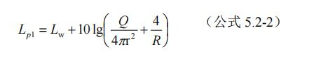  式中：Lp1——靠近开口处（或窗户）室内某倍频带的声压级或A声级，dB；  Lw——点声源声功率级（A 计权或倍频带），dB；  Q——指向性因数；通常对无指向性声源，当声源放在房间中心时，Q=1；当放在一面墙的中心时，Q=2；当放在两面墙夹角处时，Q=4；当放在三面墙夹角处时，Q=8；  R——房间常数；R=Sα/（1-α），S为房间内表面面积，m2；α为平均吸声系数；  r——声源到靠近围护结构某点处的距离，m。  然后按式5.2-3计算出所有室内声源在围护结构处产生的i倍频带叠加声压级：  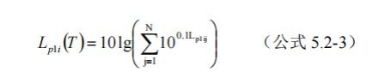  式中：Lp1i（T）——靠近围护结构处室内N个声源i倍频带的叠加声压级，dB；  Lp1ij——室内j声源i倍频带的声压级，dB；  N——室内声源总数。  在室内近似为扩散声场时，按5.2-4式计算出靠近室外围护结构处的声压级：  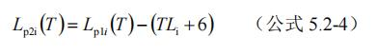  式中：Lp2i（T）——靠近围护结构处室外N个声源i倍频带的叠加声压级，dB；  Lp1i（T）——靠近围护结构处室内N个声源i倍频带的叠加声压级，dB；  TLi——围护结构 i 倍频带的隔声量，dB。  然后按5.2-5式将室外声源的声压级和透过面积换算成等效的室外声源，计算出中心位置位于透声面积（S）处的等效声源的倍频带声功率级。  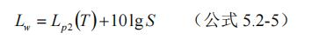  式中：L_{w}——中心位置位于透声面积（S）处的等效声源的倍频带声功率级，dB；  Lp₂（T）——靠近围护结构处室外声源的声压级，dB；  S——透声面积，m²。  然后按室外声源预测方法计算预测点处的 A 声级。  ②室外的点声源在预测点产生的声级计算基本公式（5.2-6）：  户外声传播衰减包括几何发散（Adv）、大气吸收（Aam）、地面效应（Ag）、障碍物屏蔽（Abar）、其他多方面效应（Amisc）引起的衰减。  式中：L_{p}（r）——预测点处声压级，dB；  L_{w}——由点声源产生的声功率级（A 计权或倍频带），dB；  D_{c}——指向性校正，它描述点声源的等效连续声压级与产生声功率级Lw的全向点声源在规定方向的声级的偏差程度，dB；  A_{div}——几何发散引起的衰减，dB；  A_{atm}——大气吸收引起的衰减，dB；  A_{gr}——地面效应引起的衰减，dB；  A_{bar}——障碍物屏蔽引起的衰减，dB；  A_{misc}——其他多方面效应引起的衰减，dB。  根据上述公式，对主要生产设备噪声值进行叠加计算，预测项目实施后对项目厂房边界声环境的影响。  预测参数确定：  1）几何发散衰减量 A_{div}：  选用半自由声场无指向性点声源几何发散衰减基本模式计算：  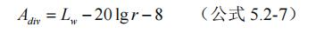  2）遮挡物衰减量 A_{bar}：  噪声源辐射的噪声由室内传播至室外遇到围墙或建筑物等障碍物时引起的能量衰减。对于安装在厂房内的设备，预测时主要考虑厂房墙壁等围栏结构产生的衰减，其最大衰减量可达20dB。  3）空气吸收衰减量 A_{atm}：  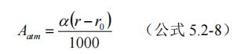  式中：α——与温度、湿度和声波频率有关的大气吸收衰减系数，预测计算中一般根据建设项目所处区域常年平均气温和湿度选址相应的大气吸收衰减系数。空 气吸收衰减量与几何发散衰减量相比很小，本次预测计算中忽略空气吸收衰减量。  4）地面衰减量A_{gr}：本次评价忽略。  5）其它方面衰减量A_{misc}：本次评价忽略。  3、噪声预测结果及影响分析  根据预测模式公式计算，噪声对厂界及周边声环境的噪声预测结果见下表：  表4-9 项目厂界及敏感点噪声贡献值预测结果 单位：dB(A)  表4-10 项目敏感点噪声预测值预测结果 单位：dB(A)  本项目夜间不生产，从上述预测结果可以看出，在采取了降噪措施后，本项目厂界噪声贡献值能够满足工业企业厂界环境噪声排放标准》（GB12348-2008）2类标准；项目北侧和西侧居民点昼间噪声预测值能够满足《声环境质量标准》（GB3096-2008）中2类标准。  4、噪声防治措施  为了将项目产生的噪声对周围环境的影响降至最低，本环评建议建设单位采取以下的隔声、降噪措施：  ①从声源上控制，选择低噪声和符合国家噪声标准的设备；  ②合理布局本项目高噪声的设备，将生产设备全部布置于车间内部，尽可能集中布置于车间中部，同时尽可能将厂房进行封闭，减少对外界的影响；  ③加强对设备保养维护，确保设备处于良好的运转状态，杜绝因设备不正常运转时产生的高噪声现象；  ④在设备和基础之间加弹簧和弹性材料制作的减振器或减振垫层以减少设备基础与墙体振动形成的噪声；  ⑤在机械设备结构的连接处作减振处理，如采用弹性的连轴节，弹性垫或其它装置；  ⑥工人佩戴防护用品，如耳塞、耳罩、头盔等，减少噪声对工人的伤害。  5、项目营运期噪声监测计划  根据《排污许可证申请与核发技术规范 工业噪声》（HJ 1301-2023），项目营运期噪声监测计划见下表：  表4-11 项目营运期噪声监测计划  四、固体废物环境影响和保护措施  1、固废产生及处置情况  （1）一般工业固体废物  油渣：根据建设单位提供的资料，油渣产生量约为紫苏油产生量的3‰，本项目废油渣产生量为0.18t/a。根据《固体废物分类与代码目录》可知，油渣的废物种类为SW13（食品残渣），废物代码为900-099-S13（其他食品残渣）。本项目油渣集中收集后，作为有机肥原材料外售。  紫苏饼：项目压榨过程中会产生紫苏饼，根据建设单位提供资料，紫苏饼约占80%左右，本项目购入紫苏300t，则紫苏饼产生量为240t/a。根据《固体废物分类与代码目录》可知，紫苏饼的废物种类为SW13（食品残渣），废物代码为900-099-S13（其他食品残渣）。本项目紫苏饼集中收集后，作为有机肥原材料外售。  废弃包装物：本项目生产中产生的废弃包装物主要是废塑料编织袋，根据《固体废物分类与代码目录》可知，其废物种类为SW17（可再生类废物），废物代码为900-003-S17（废塑料）。废弃包装物年产生量约为0.1t/a，集中收集后外售。  污水处理污泥：本项目废水处理装置会产生污泥，产生量约0.05t/a，根据《固体废物分类与代码目录》可知，其废物种类为SW07（污泥），废物代码为900-099-S07（其他污泥），收集后和生活垃圾一起清运。  （2）危险废物  废活性炭：本项目活性炭吸附装置中每年会产生一定量的废活性炭。活性炭吸附装置因吸附有机废气会产生废活性炭，根据工程分析，本项目吸附的非甲烷总烃量约为0.049t/a，根据中国建筑出版社（1997）出版的《简明通风设计手册》第十章中关于活性吸附处理治理废气的方法中提供的数据：每1.0kg活性炭吸附有机废气的平衡量为0.43～0.61kg，本项目取每1.0kg活性炭吸附有机废气量为0.52kg。则活性炭用量约为0.094t/a，相应产生废活性炭约0.143t/a。  根据《国家危险废物名录（2025年版）》，废活性炭属于危险废物，危废类别为HW49 其他废物，废物代码为900-039-49，危险特性（T），交由有资质单位处置。  （3）生活垃圾  本项目营运期劳动定员3人，平均每人每天生活垃圾产生量约0.5kg，则生活垃圾产生量为0.09t/a（1.5kg/d），由环卫部门进行清理外运。  本项目运营期固废产生、治理及整治措施一览表如下表所示：  表4-12 固废产生现状、治理及整治措施一览表（t/a）  2、环境管理要求  上述固体废物从产生、收集、贮存、转运、处置等各个环节都可能因管理不善而进入环境。因此必须从各个环节进行全方位管理，采取有效措施防止固废在产生、收集、贮存、运输过程中的散失，并采用有效处置的方案和技术。首先从有用物料回收再利用着眼，化废为宝，既回收一部分资源，又减轻处置负荷，对目前还不能回收利用的，应遵循无害化处置原则进行有效处置。  （1）一般固体废物管理要求  项目在厂区内设置一个饼库用于暂存油炸、紫苏饼等，面积为11.07m²。项目一般固体废物中各类垃圾应分类收集，在原料车间、压榨车间、一般固废间内分类暂存，不得随处堆放，一般固废间应防雨、防风、防渗漏，固废临时贮存场建设、运行管理应满足如下要求：  ①地面应采取硬化措施并满足承载力要求，必要时采取相应措施防止地基下沉。  ②要求设置必要的防风、防雨、防晒措施。  ③防渗性能应至少相当于渗透系数1.0×10⁻⁵cm/s、厚度0.75m的天然基础层。  ④不相容的一般工业固体废物应设置不同的分区进行贮存作业；  ⑤制定运行计划，运行管理人员应定期参加企业的岗位培训。  ⑥建立档案管理制度，并按照相关法律法规进行整理与归档，永久保存。  ⑦按《环境保护图形标识—固体废物贮存（处置）场》（GB15562.2）要求设置环境保护图形标志。  营运期固废都能得到妥善处置，不会产生二次污染。  （2）危险废物管理要求  ①危险废物贮存场所可行性分析  本项目拟建设5m²危废贮存点。对照《危险废物贮存污染控制标准》（GB 18597-2023）、《危险废物收集、贮存、运输技术规范》（HJ2025-2012）中的要求分析如下：  ②危险废物贮存点设置要求  A、应根据危险废物的形态、物理化学性质、包装形式和污染物迁移途径，采取必要的防风、防晒、防雨、防漏、防渗、防腐以及其他环境污染防治措施，不应露天堆放危险废物。  B、应根据危险废物的类别、数量、形态、物理化学性质和污染防治等要求设置必要的贮存分区，避免不相容的危险废物接触、混合，不同贮存分区之间应采取隔离措施。  C、贮存设施或贮存分区内地面、墙面裙角、堵截泄漏的围堰、接触危险废物的隔板和墙体等应采用坚固的材料建造，表面无裂缝。  D、贮存设施地面与裙脚应采取表面防渗措施，在贮存库内或通过贮存分区方式贮存液态危险废物的，应具有液体泄漏堵截设施。  E、同一贮存设施宜采用相同的防渗、防腐工艺（包括防渗、防腐结构或材料），防渗、防腐材料应覆盖所有可能与废物及其渗滤液、渗漏液等接触的构筑物表面；采用不同防渗、防腐工艺应分别建设贮存分区。  F、必须定期对贮存的危险废物包装容器及贮存设施进行检查，发现破损，应及时采取措施清理更换；  G、危险废物的收集、存放及转运应严格遵守《危险废物转移联单管理办法》执行。另外企业必须做好危险废物的申报登记，建立台账管理制度，记录上须注明危险废物的名称、来源、数量、特征和包装容器的类别、入库时间、存放库位、废物出库日期及接收单位名称，并保存台账纪录不少于5年。同时在危险废物转运的时候必须报请当地生态环境局批准同时填写危险废物转运单。  （3）生活垃圾管理要求  项目厂区内设有分类垃圾桶，本项目利用垃圾桶分类暂存生活垃圾，并委托环卫部门每日清运。  综上所述，本项目固体废物处理处置符合国家《中华人民共和国固体废物污染环境防治法》规定的原则，符合《一般工业固体废物贮存和填埋污染控制标准》（GB18599-2020）规定，采取上述措施后，本项目固体废物可得到妥善的处理，对周围环境造成的影响很小。  五、环境风险分析  1、风险调查  根据《建设项目环境风险评价技术导则》（HJ169-2018）建设项目风险源调查，调查建设项目危险物质数量和分布情况，生产工艺特点，收集风险物质安全技术说明书等基础资料。  根据《建设项目环境风险评价技术导则》（HJ169-2018）附录B重点关注的危险物质及临界量，选取代表性环境风险物质，本项目风险评价以最不利情况进行预测。  项目涉及的风险物质为产品紫苏油（最大暂存量48t），对本项目涉及物质进行风险识别的具体判定过程见下表。  表4-13 本项目生产过程涉及物质风险识别表  注： 当Q＜1时，该项目环境风险潜势为I；当Q≥1时，将Q值划分为：（1）1≤Q<10；（2）10≤Q<100；（3）Q≥100。  2、环境风险识别  紫苏油闪点较高，一般情况下较为稳定，但也存在火灾次生、爆炸和泄漏风险。项目运行过程中存在的环境风险源主要是紫苏油、紫苏油泄露后遇明火引发的火灾事故。  3、环境风险分析  本项目成品紫苏油在生产、存储过程中可能发生泄露。由于本项目成品食用油采用小桶包装，在一般泄露情况下，泄漏量较小，对周边环境影响较小。当发生大型泄露后发生火灾事故，燃烧后的产物有CO₂、H₂O，若燃烧不充分，能有少量的一氧化碳和碳颗粒出现。同时在火灾过程中，废塑料的燃烧会产生有毒有害的气体，造成次生污染，从而对周围环境空气造成污染以及人员健康造成伤害。  4、环境风险防范措施  食用油防范措施：①各厂房之间预留消防通道，且避开厂内主要人流通道，保持通道的畅通无阻，便于消防车迅速通往生产车间、仓库。建设项目应配套设置应急救援设施、救援通道、应急疏散及避难所。②桶装储存，应储存于阴凉干燥，通风的仓库，远离高温、明火、避免阳光直射，与酸类、铵类、易（可）燃物分储分运，且运输、储存罐上必须标有“有毒品”标记，远离热源、火种和容易起火的地方。③储存于专业产品仓库，并由专人负责管理。贮存数量、构成危险源的贮存地点、设施和贮存量应当符合国家有关规定。  应急处理：隔离泄露污染区，周围设警告标志，建议应急处理人员戴好防毒面具，穿化学防护服。不要直接接触泄漏物，用清洁的铲子收集于干燥洁净的容器中，以少量NaOH加入大量水中，调节至中性，再放入废水系统。也可以用大量水冲洗，经稀释的洗水放入废水系统。如大量泄漏，收集回收或无害隔离泄漏污染区。  本项目生产的为植物油脂，植物油脂是可燃物质，闪点较高（大于120℃），毛油过滤等过程中的毛油、油饼等都为可燃物质，如遇见明火火源，极易起火。在榨油作业过程中，若作业人员的操作不当机械出现故障、榨油车间漏电等情况都有可能引起车间火灾。环评建议采取如下几点防范措施，防范避免榨油车间火灾事故发生：  - 在作业前对工人进行统一的规范操作培训；  - 禁止职工在作业区抽烟，避免明火火源引起的灾害事故；  - 对厂内建筑物按防雷分类采取防雷措施；对设施、设备等采取消除静电和防雷措施；电缆进线、动力箱、配电柜及控制盘均做接地保护；  - 定期对生产设备如榨油机等进行检查和维护，如由于操作时间过长引致的生产设备的温度过高等，建议立即关闭电源，让机械适当休息后再进行作业，保证生产设备能正常运行定期对车间电源进行检查，如发现漏电现象应立即切断电源，防止火灾的发生；  - 火灾爆炸事故防范措施：①在全厂区域内配有相应的基础应急消防设施，在车间明显位置贴有疏散路线图，安全出口路线指示灯，配备应急灯，消防栓、灭火器，消防砂、报警系统等；②在生产区和储存区均设置干粉灭火和CO₂灭火器；③定期对厂房、仓库、贮存区的电路进行检查，及时更换维修老化电路；④定期对员工进行消防知识的培训，建立严格的消防安全规章制度；⑤出现打雷、闪电等极端天气时，派专人对厂房、仓库、贮存区进行值班巡逻。  5、环境风险事故应急措施  为了减少事故的概率以及产生的影响。本项目将提出以下防范措施：  （1）泄露应急处理：如果油泄露应迅速撤离泄露污染区人员至安全区，并进行隔离，严格限制出入。切断火源。建议应急处理人员戴自给正压式呼吸器，穿消防防护服。尽可能切断源。防止进入排水沟等限制性空间。小量泄露：用砂土或其他不燃材料吸附或吸收。大量泄露：用泡沫覆盖，降低蒸气灾害。用防爆泵转移至专用收集器内，回收或运至废物处理场所处置。  （2）火灾应急处理：若厂区发生爆炸、火灾，应立即将伤员撤离并送医院；切断泄露源、火源，控制事故扩大；立即报警；采取阻止泄漏物进入环境的紧急措施，控制和减少事故危害。  （3）防护措施：呼吸系统防护——应通风，如浓度高，使用呼吸防护用器；眼睛防护——配备安全护目镜；身体防护——穿戴专用防护服；手防护——配备隔冷手套；其它——避免高浓度吸入。  （4）急救措施：吸入：迅速脱离现场至空气新鲜处。保持呼吸道通畅。如呼吸停止，立即进行人工呼吸。就医。冻伤：应迅速复温，复温方法是采用40-42度恒热水浸泡，使其温度提高至接近正常，对冻伤部位进行轻柔按摩时，应注意不要将伤处皮肤擦破，以防感染；烧伤：应迅速将患者衣服脱去，用流动清水冲洗降温，用清洁布覆盖创伤面，避免伤面污染，不要任意把水炮弄破，同时使用特效药物治疗，对症治疗，严重者送医院观察治疗；灭火方法：用水保持容器冷却，以防受热爆炸，急剧助长火势。迅速切断气源，用水喷淋保护切断气源的人员，然后根据着火原因选择适当灭火剂灭火。  （5）加强职工的安全教育，增强安全防范风险的意识。各种工艺管道按规范刷涂规定标志颜色的油漆，以防工人误操作，造成意外事故。  （6）一旦发生事故，立即通知并疏散受污染范围内人员；车间内开门、开窗或采取强制性通风；并向主管部门上报事故原因、损害情况、人员健康与环境风险、解救对策和方法；查明事故工段，并派专业维修人员进行维修；  （7）发生事故时，当地环保主管部门应迅速组织环境监察、环境监测人员到岗，查明事故原因，通过布点监测，了解污染扩散范围及污染程度，按规定要求及时报告当地县级以上人民政府和上级环保部门，协助人民政府做好减轻或避免污染损害工作；  6、风险分析结论  根据本项目特征及同类项目类比调查，项目环境风险事故发生概率较小，环境风险在可接受范围内。建设单位若能严格执行国家有关环保、安全、卫生和劳动方面的标准规定，严格履行环保“三同时”制度，确保投产过程中环保设施正常运行，在投产过程中加强环境和安全管理，做好每日的巡检工作和记录。在做好以上各项安全和环境风险防范措施的前提下，项目的环境风险将降低到可接受的程度。  七、环保投资  项目总投资70.5万元，其中环保投资15元，占项目总投资21.28%。项目环保投资及其验收内容见下表：  表4-14 项目环保措施及投资一览表（单位：万元）
  预测点 | 距离（m） | 贡献值 | 昼间
  预测点 | 距离（m） | 贡献值 | 标准限值 | 是否达标
  东厂界 | 1 | 32.66 | 60 | 是
  南厂界 | 1 | 33.23 | 60 | 是
  西厂界 | 1 | 26.63 | 60 | 是
  北厂界 | 1 | 30.96 | 60 | 是
  西侧敏感点 | 5 | 38.6 | / | /
  北侧敏感点 | 40 | 38.0 | / | /
  预测点 | 贡献值 | 背景值 | 预测值 | 昼间
   |  |  |  | 标准限值 | 是否达标
  西侧敏感点 | 25.03 | 51 | 51.00 | 60 | 是
  北侧敏感点 | 20.22 | 50 | 50.00 | 60 | 是
  监测点位 | 监测因子 | 监测频率
  厂界四周外1m | 等效连续A声级 | 每季度一次
  序号 | 固废名称 | 产污环节 | 形态 | 固废属性 | 废物类别 | 废物代码 | 产生量 | 贮存位置 | 处置方式
  1 | 紫苏饼 | 压榨 | 固态 | 一般固废 | 工业固废 | 900-099-S13 | 240 | 饼库 | 外售
  2 | 油渣 | 压滤 | 固态 | 一般固废 | 工业固废 | 900-099-S13 | 0.18 | 饼库 | 外售
  3 | 废弃包装物 | 拆包 | 固态 | 一般固废 | 工业固废 | 900-003-S17 | 0.1 | 饼库 | 外售
  4 | 污泥 | 废水处理 | 固态 | 一般固废 | 工业固废 | 900-003-S07 | 0.05 | 污水间 | 和生活垃圾一起清理外运
  5 | 废活性炭 | 废气处理 | 固态 | 危险废物 | HW49 | 900-039-49 | 0.143 | 危废贮存点 | 交有资质单位处理
  6 | 生活垃圾 | 人员 |  |  |  |  | 0.09 | 垃圾桶 | 环卫部门清运
  序号 | 物质 | CAS号 | 临界量/t | 最大暂存（在线）量/t | 临界量比值Q
  1 | 油类物质（矿物油类，如石油、汽油、柴油等；生物柴油等） | / | 2500 | 48 | 0.0192
  合计 |  |  |  |  | 0.0192
  阶段 | 项目 |  | 污染处理措施 | 投资额
  营运期 | 废气处理 |  | 加强车间通风，加强厂区绿化  活性炭吸附装置+15m排气筒DA001  污水处理设施加盖密闭、加强周边绿化 | 3
  营运期 | 废水处理 | 生活污水 | 防渗旱厕 | 0.5
  营运期 | 废水处理 | 生产废水 | 污水处理站 | 3
  营运期 | 噪声处理 |  | 选用低噪声设备、减震垫、隔声等 | 1.5
  营运期 | 固废处理 | 生活垃圾 | 垃圾桶 | 0.5
  营运期 | 固废处理 | 一般固废 | 饼库 | 2
  营运期 | 固废处理 | 危险废物 | 危废贮存点 | 1.5
  营运期 | 其他 |  | 运行与维护、环境监测 | 3
  合计 |  |  | -- | 15

五、环境保护措施监督检查清单
内容  要素 | 排放口（编号、名称）/污染源 | 污染物项目 | 环境保护措施 | 执行标准
大气环境 | 车间排气筒DA001 | 非甲烷总烃 | 活性炭+15m排气筒DA001 | 《大气污染物综合排放标准》（GB16297-1996）
大气环境 | 车间排气筒DA001 | 臭气浓度 | 活性炭+15m排气筒DA001 | 《恶臭污染物排放标准》（GB14554-93）
大气环境 | 厂界 | 臭气浓度 | 加强车间通风，加强厂区绿化 | 《大气污染物综合排放标准》（GB16297-1996）
大气环境 | 厂界 | 非甲烷总烃 | 加强车间通风，加强厂区绿化 | 《恶臭污染物排放标准》（GB14554-93）
大气环境 | 污水处理站 | H₂S、NH₃、臭气浓度 | 污水处理设施池体密闭、加强周边绿化 | 《恶臭污染物排放标准》（GB14554-93）
地表水  环境 | 生活污水 | COD、氨氮 | 排入防渗旱厕、定期清掏，外运堆肥 | /
地表水  环境 | 生产废水 | pH、COD、BOD₅、SS、氨氮、动植物油等 | 经污水处理站处理后拉运至嘉荫县污水处理厂处置 | 《污水综合排放标准》（GB8978-1996）
声环境 | 生产设备 | dB(A) | 低噪设备、减振降噪、厂房隔声、距离衰减等 | 《工业企业厂界噪声排放标准》（GB12348-2008）2类标准、声环境敏感目标执行《声环境质量标准》（GB3096-2008）
电磁辐射 | / | / | / | /
固体废物 | 生活垃圾由当地环卫部门统一清运处理；污水处理站污泥等一般工业固废和生活垃圾一起清理外运；紫苏饼、油渣、废弃包装物经收集后外售；废活性炭委托有资质单位处置。
土壤及地下水污染防治措施 | /
生态保护措施 | /
环境风险  防范措施 | ①设立警示标志，禁止人为火源、禁止使用可能产生火花的工具。  ②按规范设置消防系统，配置相应的灭火装置和设施。
其他环境  管理要求 | 根据《固定污染源排污许可分类管理名录》（2019版），本项目属于八、农副食品加工业13 植物油加工133 除单纯混合或者分装以外的，应进行排污许可简化管理。

六、结论
经分析，建设项目符合国家相关产业政策，项目对废气、废水、噪声和固体废物等污染物采取了妥善的处理处置措施，污染物排放总量较小，在落实各项规定的污染防治措施后，各污染物能达标排放，对周围的环境影响可控制在允许的范围内，周围环境质量能满足功能区划要求。在全面落实各项污染防范措施、“三同时”制度、保证安全生产的前提下，项目的建设整体上符合环境保护和社会可持续发展的要求，从环境保护角度分析，本项目的建设是可行的。

附表

建设项目污染物排放量汇总表
项目  分类 | 污染物名称 | 现有工程  排放量（固体废物产生量）① | 现有工程  许可排放量  ② | 在建工程  排放量（固体废物产生量）③ | 本项目  排放量（固体废物产生量）④ | 以新带老削减量  （新建项目不填）⑤ | 本项目建成后  全厂排放量（固体废物产生量）⑥ | 变化量  ⑦
废气 | 非甲烷总烃 | / | / | / | 0.011t/a | / | 0.011t/a | 0.011t/a
废水 | COD | / | / | / | 0.0017t/a | / | 0.0017t/a | 0.0017t/a
废水 | NH₃-N | / | / | / | 0.0002t/a | / | 0.0002t/a | 0.0002t/a
一般工业固体废物 | 紫苏饼 | / | / | / | 240t/a | / | 240t/a | 240t/a
一般工业固体废物 | 油渣 | / | / | / | 0.18t/a | / | 0.18t/a | 0.18t/a
一般工业固体废物 | 废弃包装物 | / | / | / | 0.1t/a | / | 0.1t/a | 0.1t/a
一般工业固体废物 | 污泥 | / | / | / | 0.05t/a | / | 0.05t/a | 0.05t/a
/ | 生活垃圾 | / | / | / | 0.09t/a |  | 0.09t/a | 0.09t/a
危险废物 | 废活性炭 | / | / | / | 0.143t/a | / | 0.143t/a | 0.143t/a
注：⑥=①+③+④-⑤；⑦=⑥-①。

附件1 项目备案文件

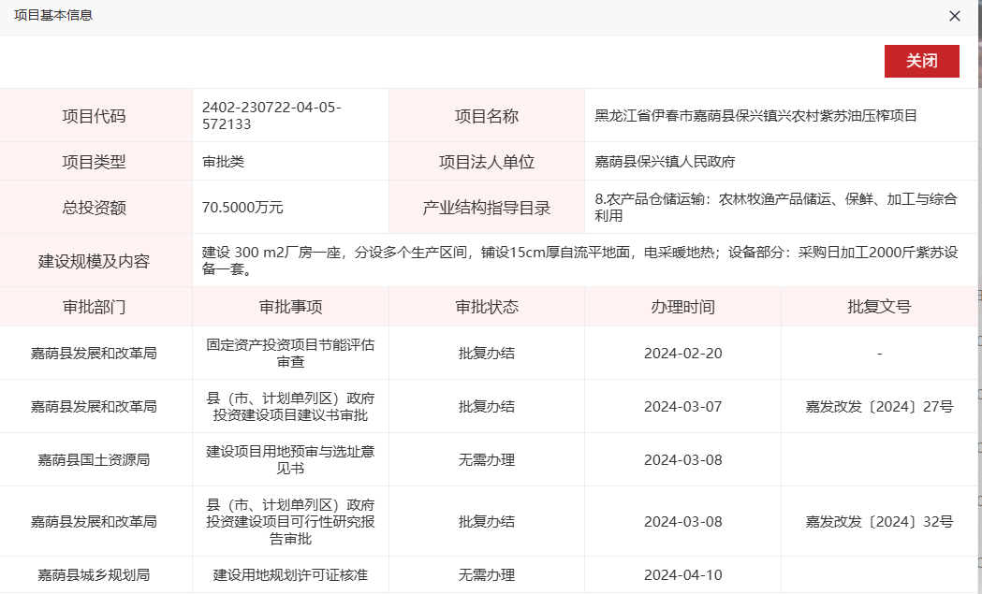

附件2 土地文件

附件3 监测报告
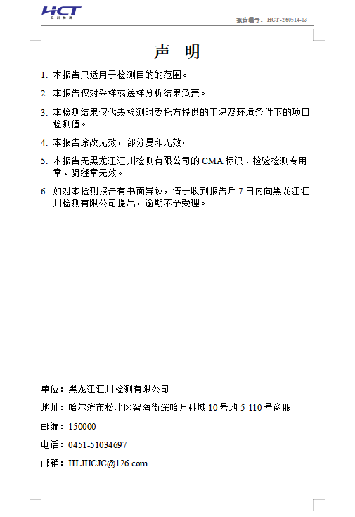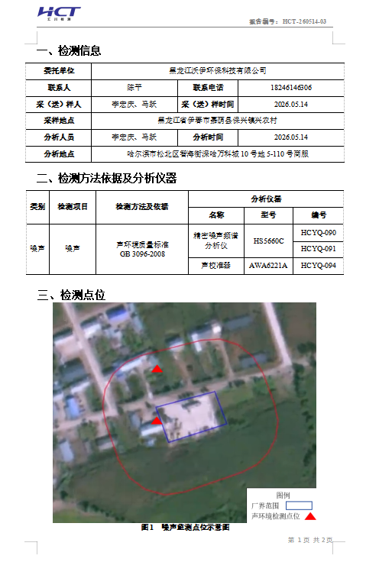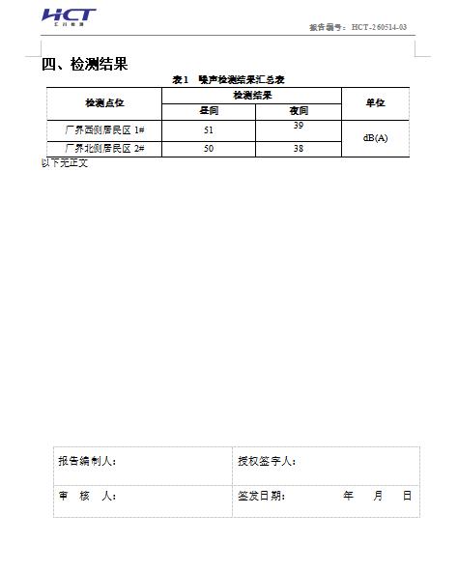

附件4 核定总量计算说明
一、大气污染物计算说明
本项目DA001排气筒风机风量1000m³/h，年运行时间480h，则废气产生量为480000m³，《大气污染物综合排放标准》（GB16297-1996）中表2限值，非甲烷总烃排放限值为120mg/m³，则有组织非甲烷总烃核定排放量为120mg/m³×480000m³×10⁻⁹=0.058t/a。
本项目非甲烷总烃无组织排放量为0.006t/a
则本项目非甲烷总烃核定排放量为=0.058+0.006=0.064t/a
二、水污染物排放总量计算
本项目废水排放量为10.8t/a。本项目废水拉运至嘉荫县污水处理厂。嘉荫县污水处理厂入水指标为COD≤300mg/L，氨氮≤25mg/L，BOD₅≤150mg/L，SS≤250mg/L，总磷≤5mg/L，pH值6-9。
本项目废水污染物分担总量如下：
COD分担量=10.8t/a×300mg/L×10⁻⁶=0.0032t/a
氨氮分担量=10.8t/a×25mg/L×10⁻⁶=0.0003t/a

附件5 生态环境分区管控分析报告
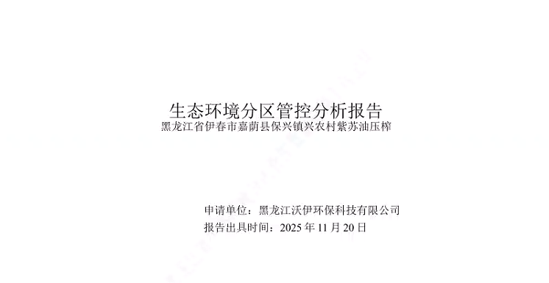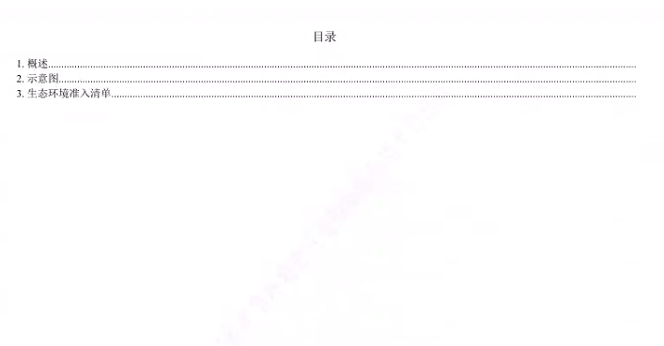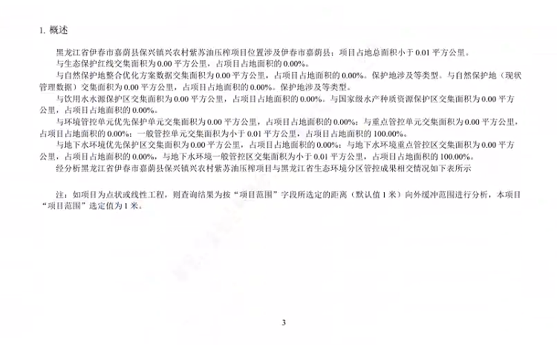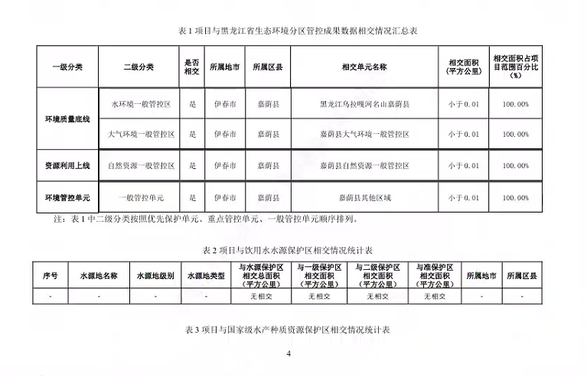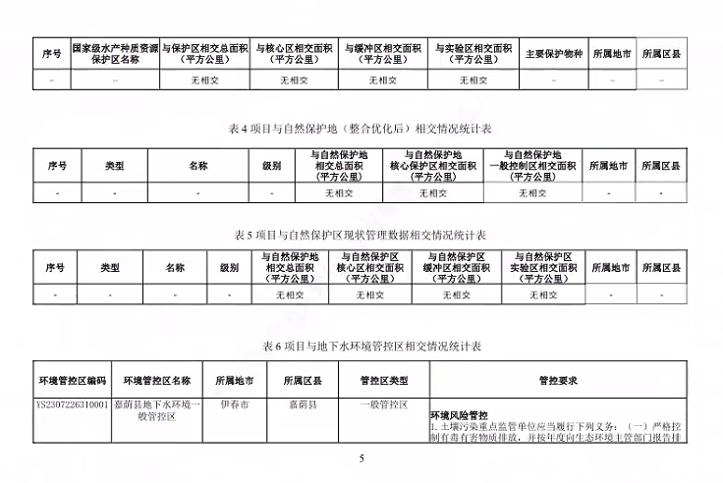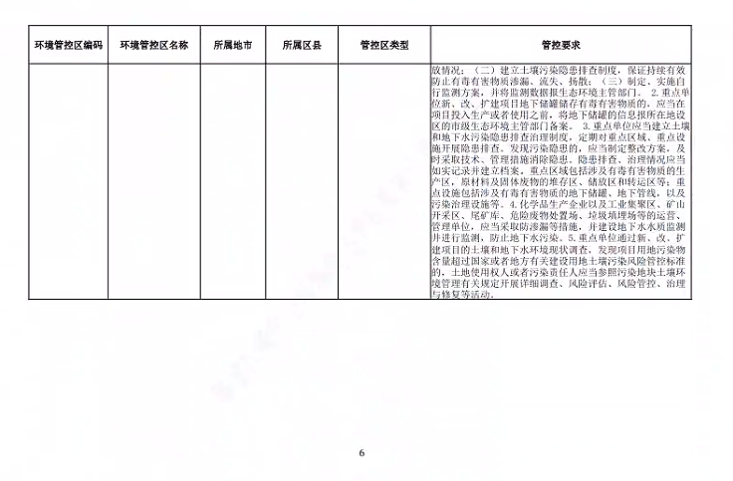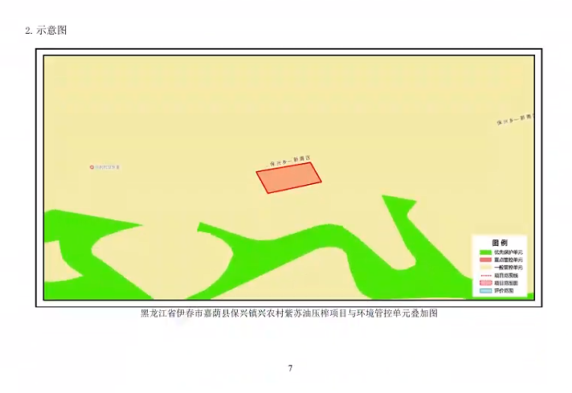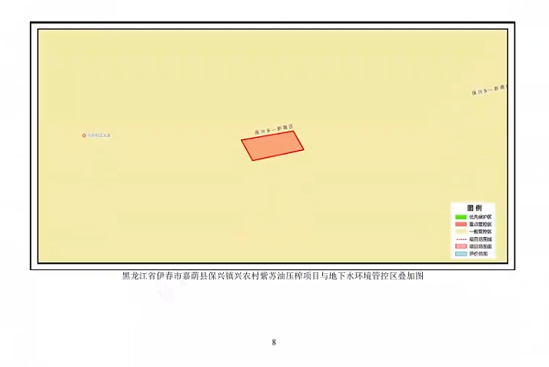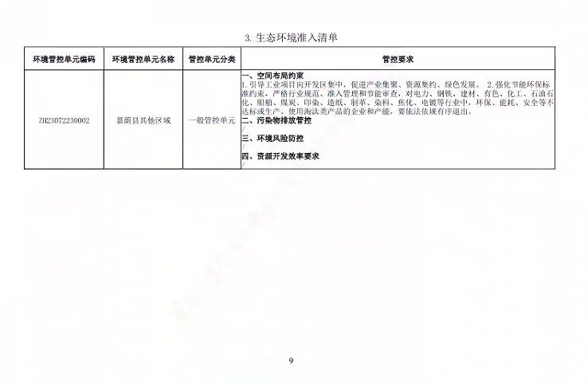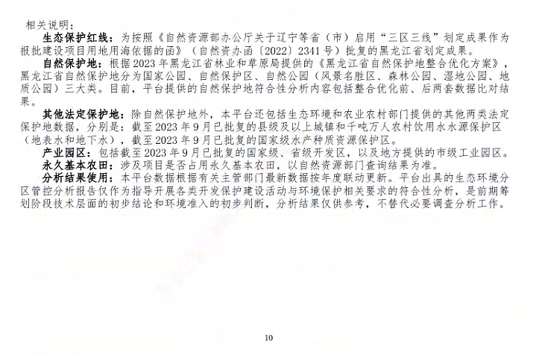

附件6 会议纪要

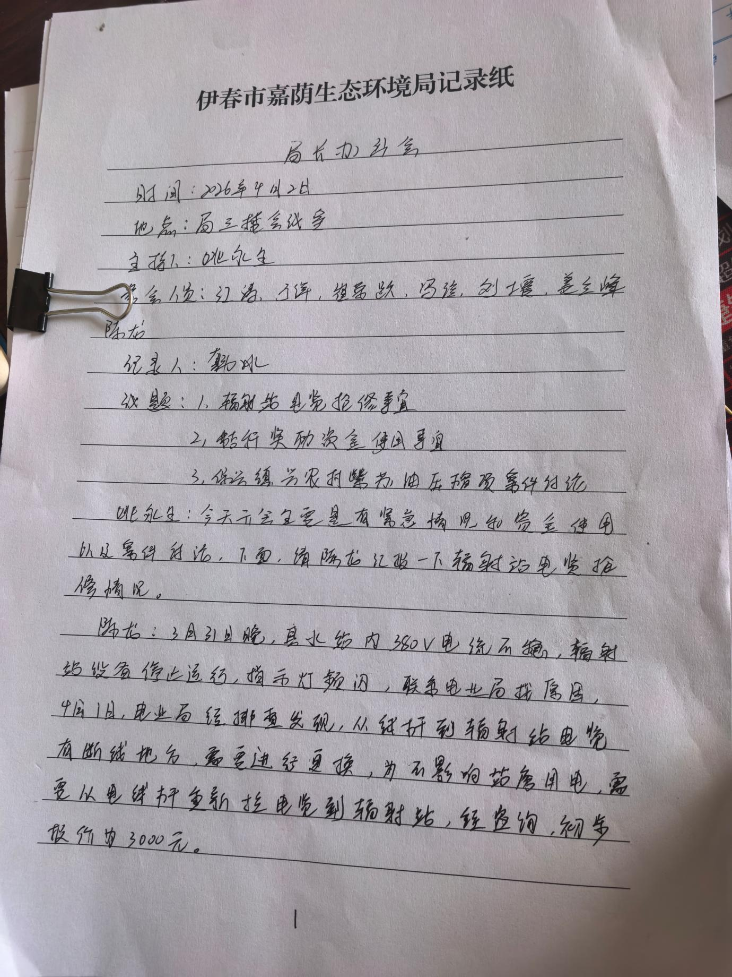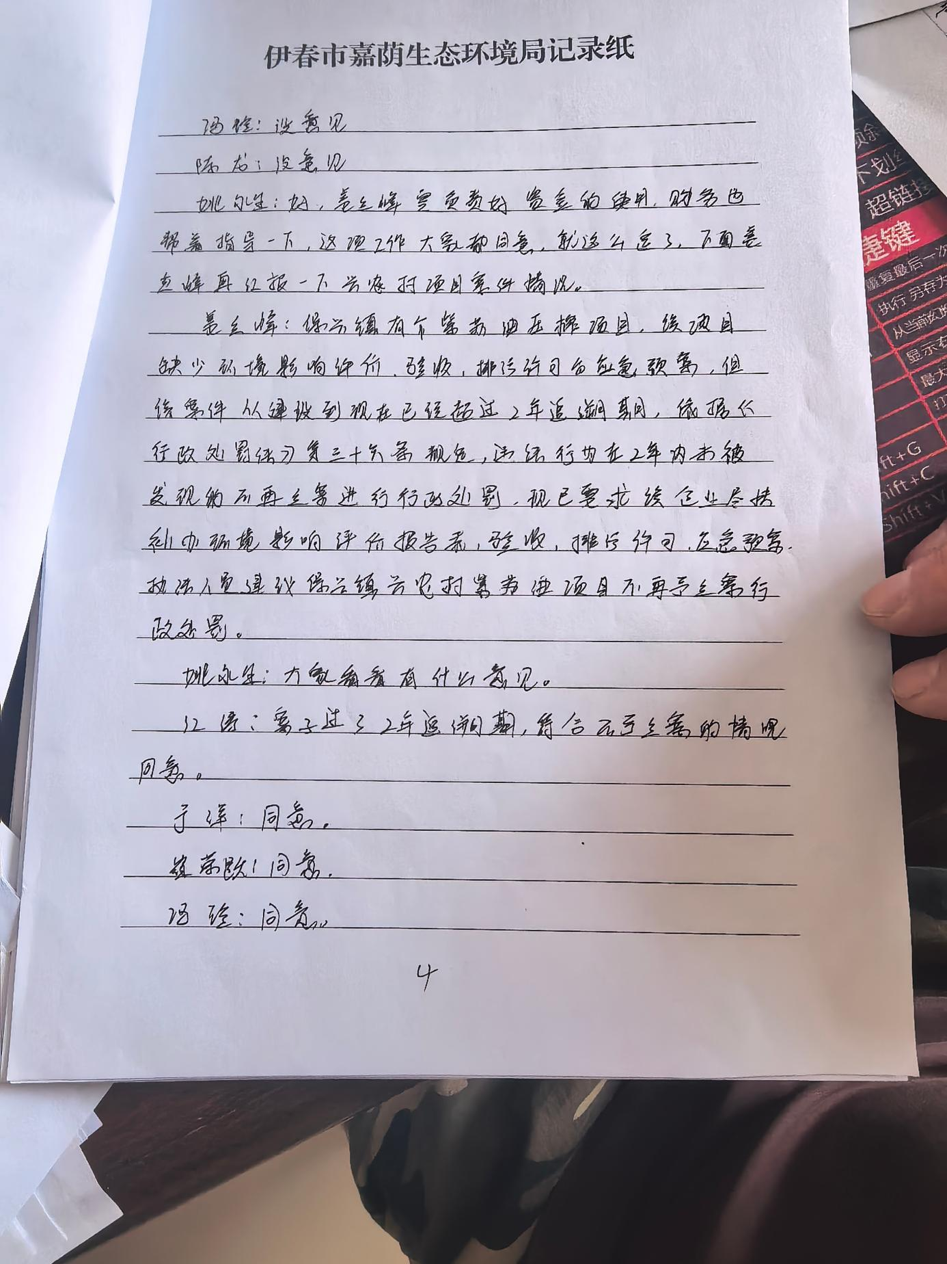
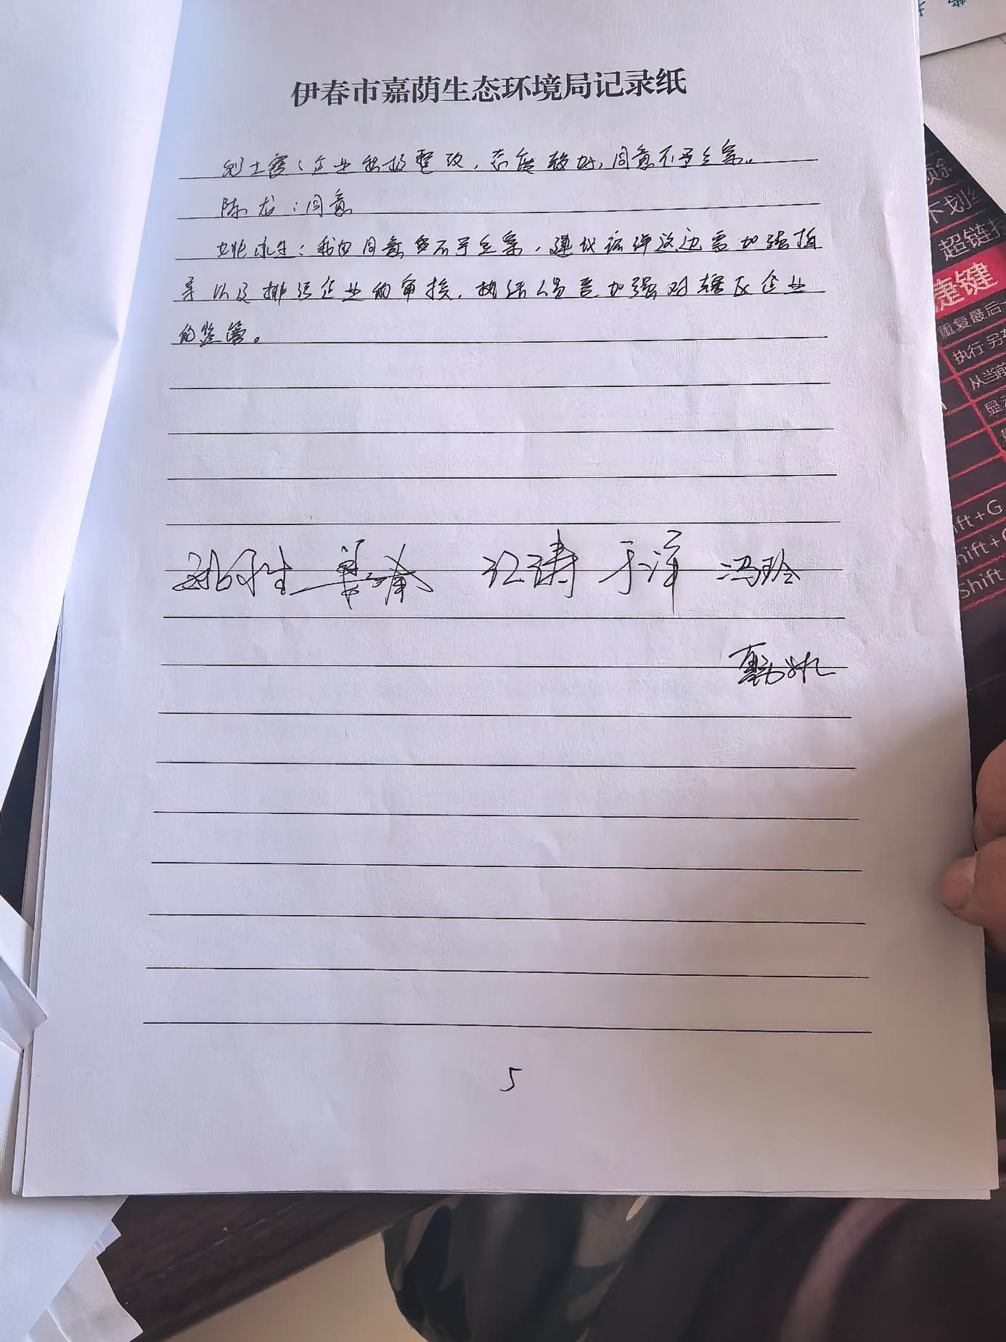

附图1 地理位置图

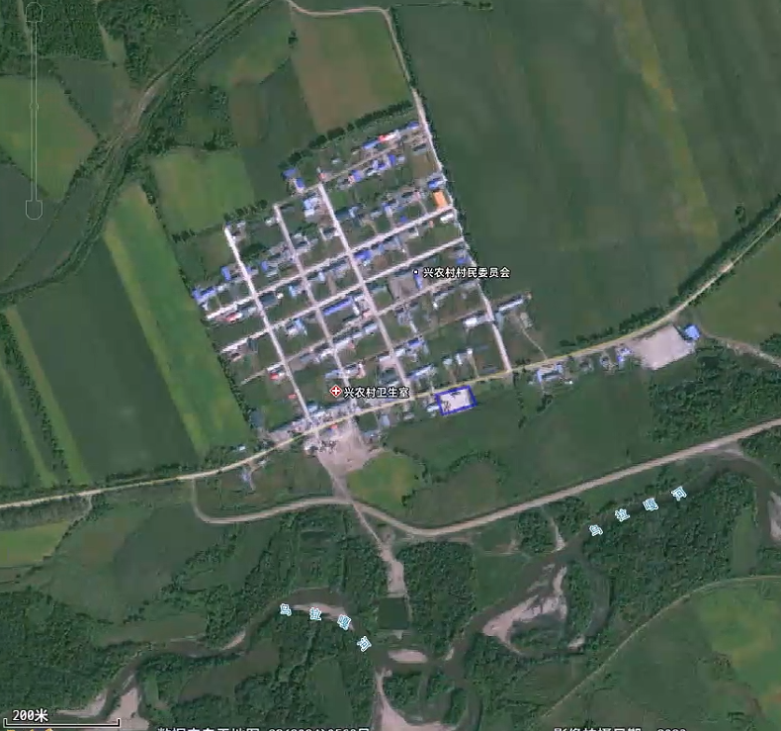
本项目所在地

附图2 评价范围图
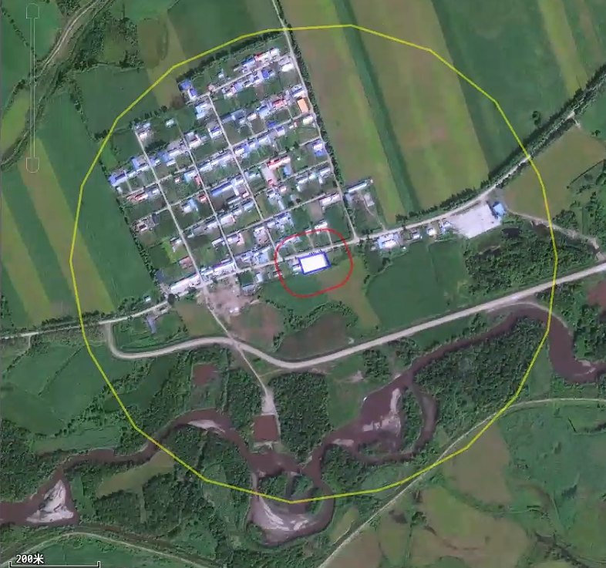
图例
厂界范围
大气评价范围
声评价范围

附图3 平面布置图

